中國文化大學活動紀錄表
填表日期：111年08月30日
社群名稱 |  | 運算思維
活動主題 |  | 【運算思維討論】美術系劉冠辰老師
活動日期 |  | 110年08月30日 | 活動地點 |  | 曉峰紀念館資訊處8樓會議室
活動時間 |  | 13時00分至 15時00分 | 與會人數 |  | 3人
活動報導  （活動方式或內容簡述） |  | 與美術系劉冠辰老師進行運算思維融入討論，因老師是第一次參與，故與老師介紹運算思維的運作模式與相關執行的一些案例。
執行成效 |  | 因為老師是教學素描及構圖，第一次討論時有較多的方向及構想，在助理的建議下，漸漸將想法收束。
活動照片 | 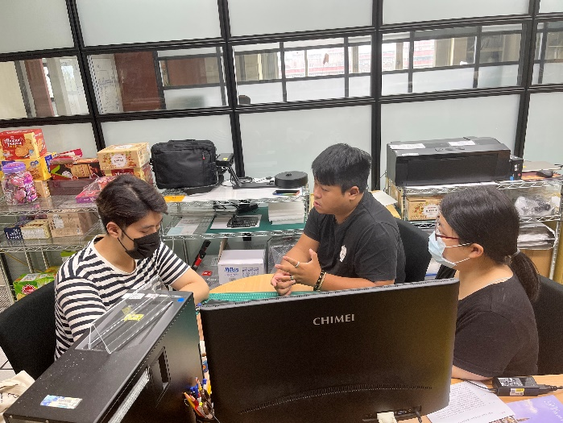 |  |  | 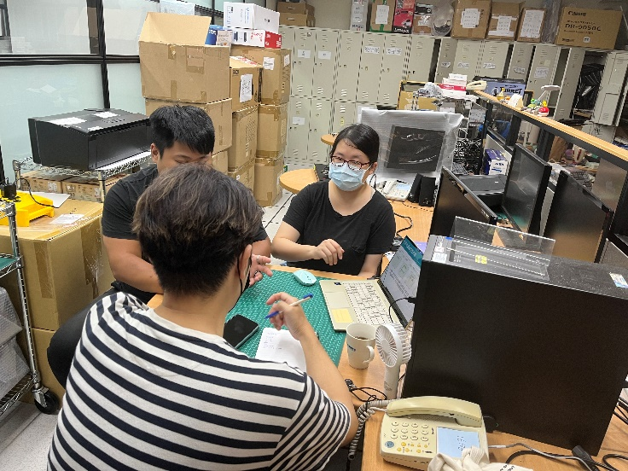
 | 老師與助理討論課程安排 |  |  | 老師與助理討論課程安排
 | 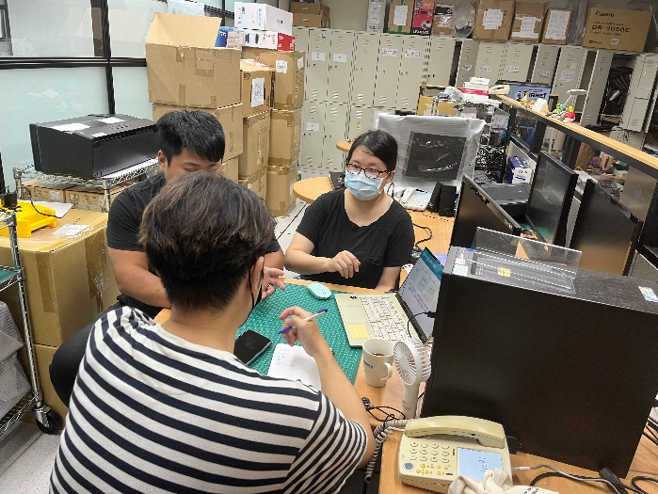 |  |  | 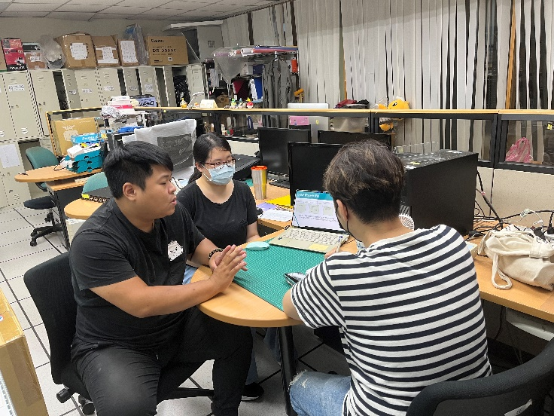
 | 老師提出構想 |  |  | 運算思維執行日程規劃及範例講解
備註 |  | - 請於每次活動結束後一周內，將相關憑證及本表，併同文宣品、講義資料、簽到單、照片或影音檔等，送交本中心辦理經費核銷。  - 本表如不敷使用，請自行以A4用紙依規格增列欄位，如有相關活動文宣亦請提供。

